工厂方法模式（Factory Method)
耦合关系：
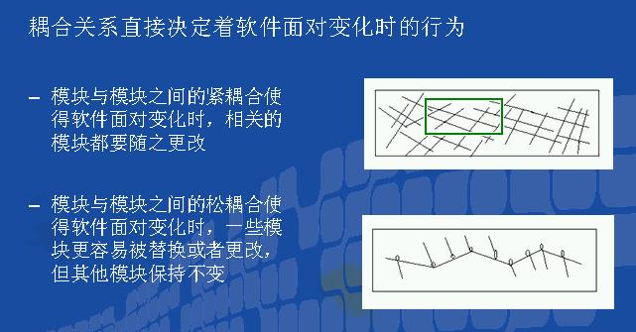
动机(Motivation):
在软件系统中，由于需求的变化，"这个对象的具体实现"经常面临着剧烈的变化，但它却有比较稳定的接口。
如何应对这种变化呢？提供一种封装机制来隔离出"这个易变对象"的变化，从而保持系统中"其它依赖的对象"不随需求的变化而变化。
意图(Intent):
定义一个用户创建对象的接口，让子类决定实例哪一个类。Factory Method使一个类的实例化延迟到子类。
----------《设计模式》GOF
结构图(Struct):
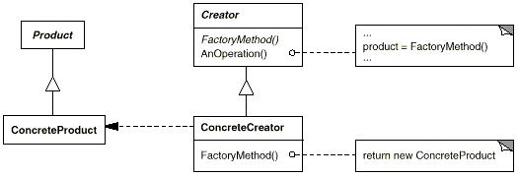
生活实例：
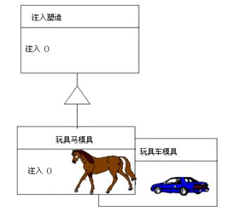
适用性：
1.当一个类不知道它所必须创建的对象类的时候。
2.当一个类希望由它子类来指定它所创建对象的时候。
3.当类将创建对象的职责委托给多个帮助子类中的某个，并且你希望将哪一个帮助子类是代理者这一信息局部化的时候。
实例代码：
CarFactory类：
1 public abstract class CarFactory
2 {
3 public abstract Car CarCreate();
4 }
Car类：
1 public abstract class Car
2 {
3 public abstract void StartUp();
4 public abstract void Run();
5 public abstract void Stop();
6
7 }
HongQiCarFactory类：
1 public class HongQiCarFactory:CarFactory
2 {
3 public override Car CarCreate()
4 {
5 return new HongQiCar();
6 }
7 }
BMWCarFactory类：
1 public class BMWCarFactory:CarFactory
2 {
3 public override Car CarCreate()
4 {
5 return new BMWCar();
6 }
7 }
HongQiCar类：
1 public class HongQiCar:Car
2 {
3 public override void StartUp()
4 {
5 Console.WriteLine("Test HongQiCar start-up speed!");
6 }
7 public override void Run()
8 {
9 Console.WriteLine("The HongQiCar run is very quickly!");
10 }
11 public override void Stop()
12 {
13 Console.WriteLine("The slow stop time is 3 second ");
14 }
15 }
BMWCar类：
1 public class BMWCar:Car
2 {
3 public override void StartUp()
4 {
5 Console.WriteLine("The BMWCar start-up speed is very quickly");
6 }
7 public override void Run()
8 {
9 Console.WriteLine("The BMWCar run is quitely fast and safe!!!");
10 }
11 public override void Stop()
12 {
13 Console.WriteLine("The slow stop time is 2 second");
14 }
15 }
app.config
1 <?xml version="1.0" encoding="utf-8" ?>
2 <configuration>
3 <appSettings>
4 <add key="No1" value="HongQiCarFactory"/>
5 <add key="No2" value="BMWCarFactory"/>
6 </appSettings>
7 </configuration>
Program类:
1 class Program
2 {
3 static void Main(string[] args)
4 {
5 Console.WriteLine("Please Enter Factory Method No:");
6 Console.WriteLine("******************************");
7 Console.WriteLine("no Factory Method");
8 Console.WriteLine("1 HongQiCarFactory");
9 Console.WriteLine("2 BMWCarFactory");
10 Console.WriteLine("******************************");
11 int no=Int32.Parse(Console.ReadLine().ToString());
12 string factoryType=ConfigurationManager.AppSettings["No"+no];
13 //CarFactory factory = new HongQiCarFactory();
14 CarFactory factory = (CarFactory)Assembly.Load("FactoryMehtod").CreateInstance("FactoryMehtod." + factoryType); ;
15 Car car=factory.CarCreate();
16 car.StartUp();
17 car.Run();
18 car.Stop();
19
20 }
21 }
Factory Method 模式的几个要点：
Factory Method模式主要用于隔离类对象的使用者和具体类型之间的耦合关系。面对一个经常变化的具体类型，紧耦合关系会导致软件的脆弱。
Factory Method模式通过面向对象的手法，将所要创建的具体对象工作延迟到子类，从而实现一种扩展（而非更改）的策略，较好地解决了这种紧耦合关系。
Factory Mehtod模式解决"单个对象"的需求变化，AbstractFactory模式解决"系列对象"的需求变化，Builder模式解决"对象部分"的需求变化。

